ВНЕДРЕНИЕ ЭЛЕМЕНТОВ ДУАЛЬНОГО ОБУЧЕНИЯ В ПРОЦЕСС ПОДГОТОВКИ СПЕЦИАЛИСТОВ СРЕДНЕГО ЗВЕНА ПО СПЕЦИАЛЬНОСТИ 15.02.08 ТЕХНОЛОГИЯ МАШИНОСТРОЕНИЯ

Бондарюк Надежда Николаевна,
e-mail: bondaryuk_NN @mail.ru
преподаватель высшей квалификационной категории
ОГБПОУ «Томский экономико-промышленный колледж»

Аннотация:
Статья посвящена вопросам реализации элементов дуального обучения в Томском экономико-промышленном колледже по специальности 15.02.08 Технология машиностроения. Показано, что эффективно налаженная взаимосвязь образовательной организации и промышленных предприятий решает ряд важных проблем: сохранить контингент обучающихся и обеспечить трудоустройство выпускников.
Ключевые слова: элементы дуального обучения, производственная среда.

На Совместном заседании Государственного совета и Комиссии при Президенте по мониторингу достижения целевых показателей социально-экономического развития России рассматривались вопросы повышения качества профессионального образования за счет сотрудничества образовательных учреждений и предприятий с целью соответствия теории и практики требованиям работодателей.
Внедрение в учебный процесс элементов дуального обучения в Томском экономико-промышленном колледже позволило значительно увеличить процент трудоустройства выпускников по специальности или профессии.
При освоении основной образовательной программы 15.02.08 Технология машиностроения обучающиеся получают рабочую профессию Оператор станков с программным управлением. Удачное сочетание теоретического и практического обучения по общепрофессиональным дисциплинам и профессиональным модулям реализуется через тесное взаимодействие с работодателями не только во время обучения, но и в период адаптации на производстве после трудоустройства в течении 1 года.
С предприятием АО НПЦ «Полюс оформляются трехсторонние договора (колледж, предприятие, обучающийся) а так же к процессу обучения привлекаются специалисты ООО ТНПВО «СИАМ», ООО НПО «СибМаш», АО НПФ «Микран», АО «НПЦ» , ЗАО «Центр точной механообработки», ОАО «Манотомь», компания «ЭлеСи», ООО НПП ТЭК, которые являются нашими социальными партнерами.
Взаимное сотрудничество осуществлялось вначале в рамках прохождения производственных и преддипломных практик. Наставники и специалисты предприятий, являясь руководителями практик, обучают практическим навыкам для применения в условиях конкретного производства. Это решает одну из проблем профессиональных образовательных организаций – трудоустройство выпускников по полученной специальности.
В течение трёх лет стали традиционными уроки на производстве, организованные в рамках реализации дуального обучения совместно с инженерами-технологами и преподавателями колледжа в группах, обучающихся по специальности 15.02.08 Технология машиностроения.
Специалисты в основном проводят занятия непосредственно на рабочих местах, профессионально отвечают на возникшие вопросы и наглядно показывают, как решается та или иная технологическая задача.

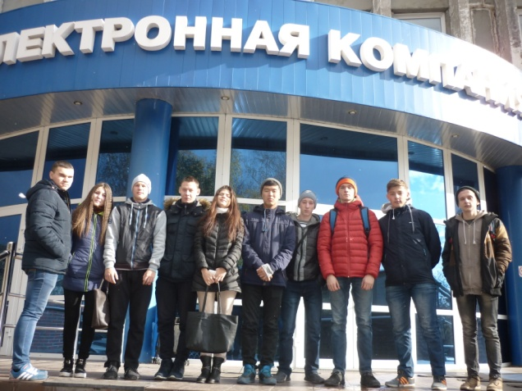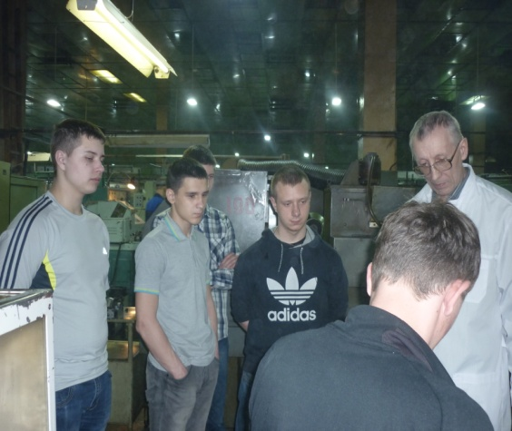

Занятия на базе учебных центров этих организаций проводятся в рамках профессиональных модулей ПМ 01. Разработка технологических процессов изготовления деталей машин и ПМ05. Выполнение работ по профессии «Оператор станков с ЧПУ», а так же дисциплин Процессы формообразования и инструменты, Материаловедение, Технологическая оснастка и др. в целях развития профессиональных и общих компетенций студентов. Представители работодателей являются председателями экзаменационных комиссий при проведении квалификационных экзаменов по модулям и аттестационных комиссий при проведении итоговой аттестации.
Уроки на производстве позволяют студентам представить вид своей деятельности с первого курса обучения, осознать значимость выбранной сложной, но востребованной специальности, знакомиться с производственной средой.
Студенты отмечают интересный формат и профессиональный уровень организации таких занятий. Им предоставляется возможность понаблюдать за профессиональной деятельностью высококлассных специалистов, задать им интересующие вопросы, ознакомиться с современным оборудованием и оснасткой. При проведении занятий по дисциплинам и модулям преподаватели колледжа напоминают об увиденном на предприятии, т.е конкретном применении тех или иных знаний или умений.
Самый главный результат – уменьшилось количество разочаровавшихся в выбранной специальности студентов, наметилась хорошая тенденция трудоустройства выпускников по специальности. Работодатели знакомятся с будущими специалистами значительно раньше практик, это дает им возможность повлиять на содержание тематического планирования в начальной стадии обучения дисциплин и модулей.
Колледжу активно оказывают помощь предприятия в подготовке студентов к участию в открытых региональных отборочных чемпионатах Worldskils Russia и Всероссийской олимпиаде по укрупнённой группе специальностей «Машиностроение». Совместное сотрудничество позволяет получать победы.

Таким образом, внедрение элементов дуального обучения в образовательный процесс позволяет:
обучающимся:
- повысить степень мотивации к получению знаний;
- обеспечить более разностороннее профессиональное развитие;
- иметь возможность сопоставить свои ожидания и реалии
- будущей профессиональной деятельности;
- профессионально адаптироваться, т.е. освоить новую профессиональную роль, уметь самостоятельно осуществлять профессиональную деятельность;
- вероятность получения работы на том же предприятии, где проходил обучение;

системе профессионального образования:
- повысить эффективность и качественную подготовку высококвалифицированных специалистов;
- установить качественно новые партнерские связи между профессиональными образовательными организациями и предприятиями;
- обеспечить высокий процент трудоустройства выпускников, т.к. они полностью отвечают требованиям работодателя, обучить максимально приближенно к запросам производства;
- снизить нагрузку на бюджет в связи с исключением необходимости приобретения дорогостоящих приборов и оборудования;

предприятиям:
- обеспечить воспроизводство и развитие кадрового потенциала;
- иметь возможность подготовить для себя кадры точно «под заказ»,
- взрастить мотивированных и опробованных на собственном производстве работников;
- иметь возможность по ходу обучения корректировать его содержание, изменять учебные программы в соответствии с ходом своей технологической деятельности;
- сократить сроки профессиональной адаптации.

Библиографический список:
- Гатальская Е.А. Дуальная модель обучения: опыт и перспективы. // Международный научно-исследовательский журнал. 2017. № 3. С. 178 – 180.
- Землянский В.В., Канакин Я.В. Теоретические аспекты дуальной целевой подготовки специалистов // Вопросы современной науки и практики. 2012. № 1. С. 104 – 110.
- Петров, Ю.Н. Дуальная система инженерно-педагогического обра- зования – инновационная модель современного профессионального обра- зования / Ю.Н. Петров. – Н. Новгород : Изд-во Волж. гос. инженер.-пед. ун-та, 2009. – 280 с.
- Полянин В.А. Образовательная система дуального формата и профессиональное самоопределение педагога // Образовательные технологии. 2010. № 2. С. 68-96.
- Смирнов, И.П. Новые принципы организации начального профес- сионального образования. Переход к открытой системе в условиях рынка труда / И.П. Смирнов, В.А. Поляков, Е.В. Ткаченко. – М. : Акад. проф. об- разования, 2004. – 32 с.
- Чапаев, Н.К. Интеграция образования и производства: методология, теория, опыт / Н.К. Чапаев, М.Л. Вайнштейн. – Екатеринбург : Изд-во Рос. гос. проф.-пед. ун-та, 2007. – 408 с.

